حوادث السيارات : عدم إحترام إشارات المرور : التعرض للكسور
تتعرّض عظام الهيكل العظمي إلى الكسر عندما تتلقّى صدمات قويّة إثر الارتطام بأجسام صلبة أو عند السقوط .
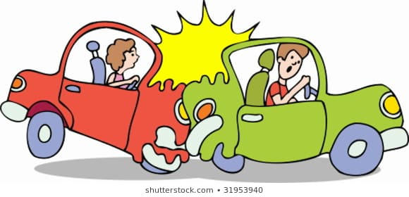
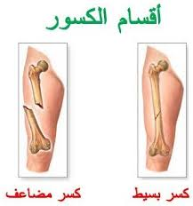

الحوادث المنزلية : الشرقة، الحروق، التسمم.
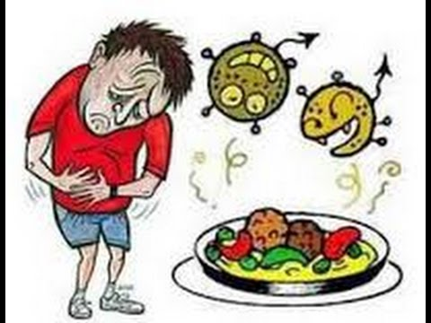
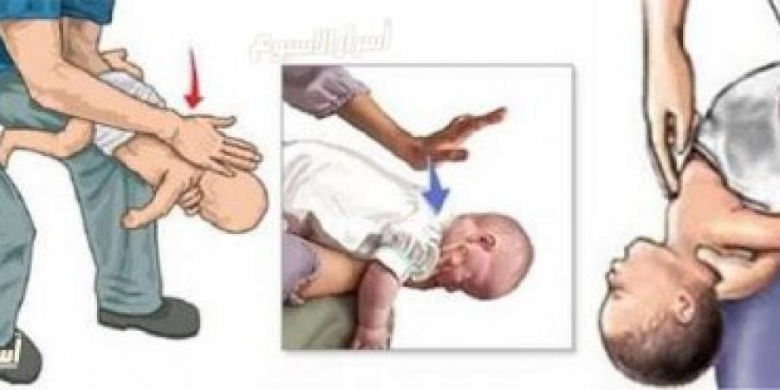
الانشطة الخارجية: الغرق، ركوب الدراجة، اماكن اللعب، التواجد في الشارع.
